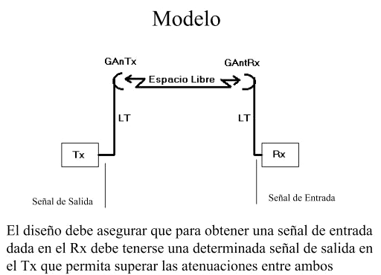

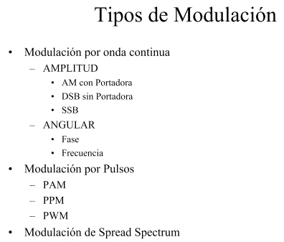

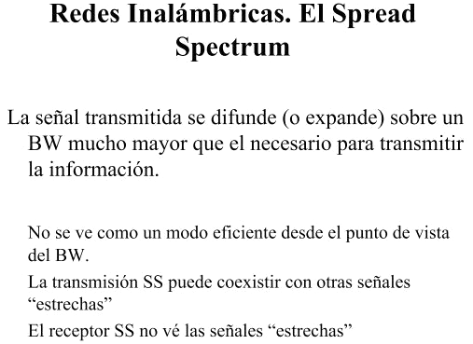



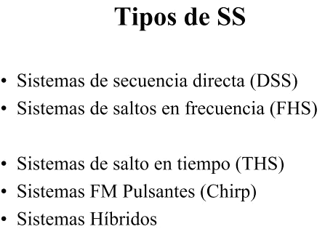

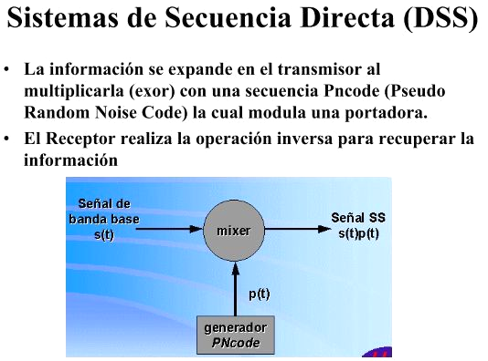

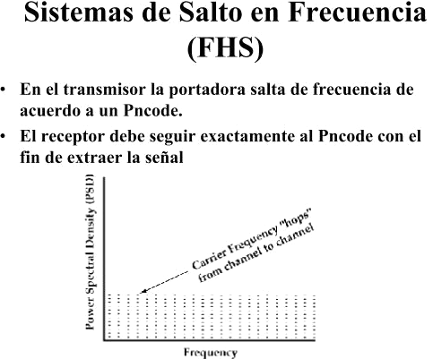

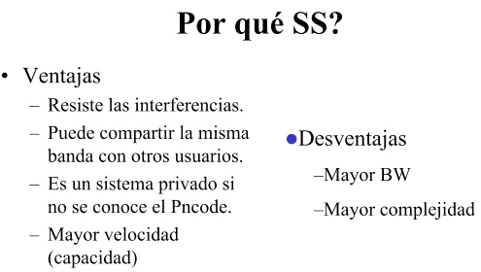

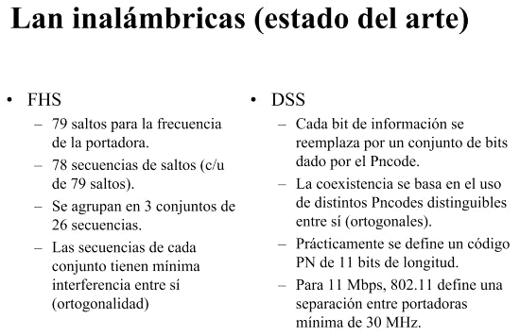

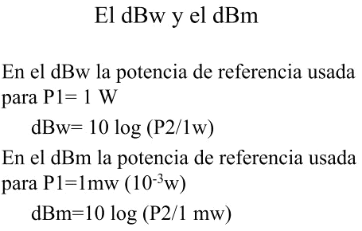

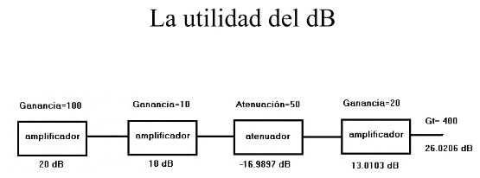

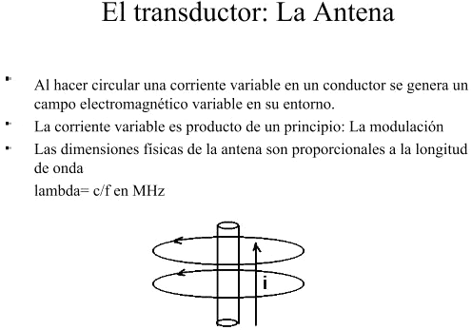

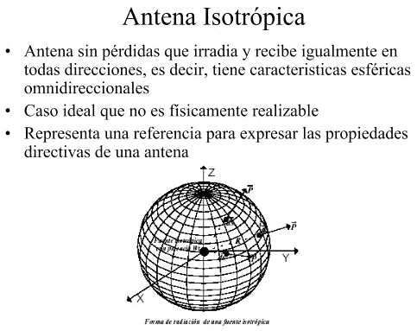

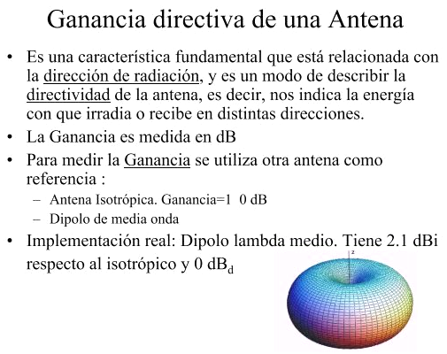

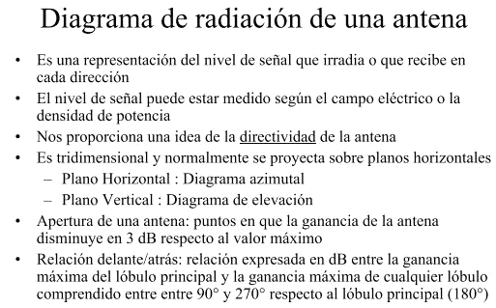

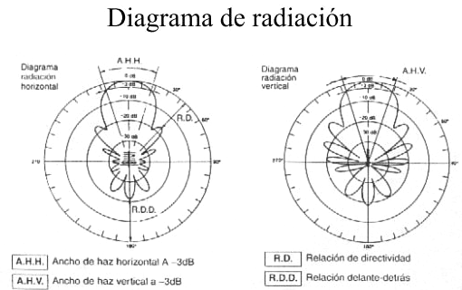

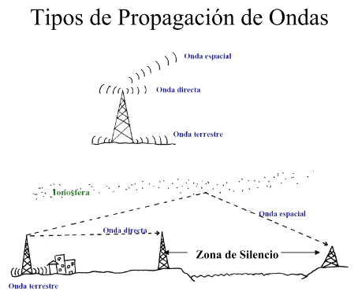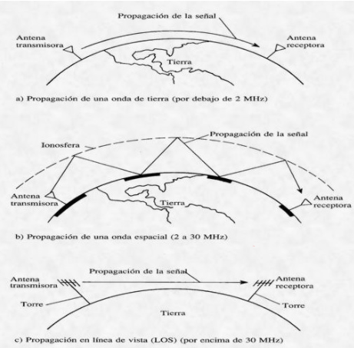

Los equipos inalámbricos operan en la banda de los GHz, en particular 2.4 y 5.7 GHz

**Distancia Óptica y distancia radial al horizonte**

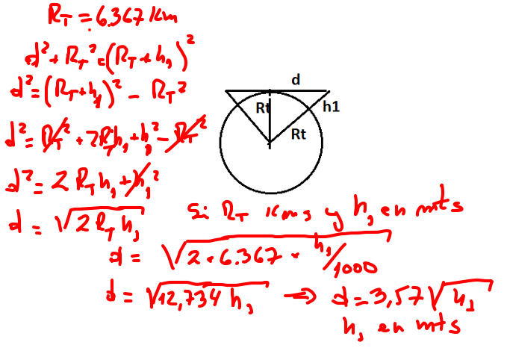

El efecto de la atmosfera hace verdaderamente que el haz se vaya curvando y en realidad el alcance radial se hace mayor al alcance optico. Esto se conoce como atmosfera estándar 4/3 y es como si hubiera que modificar el Rt en ese factor para aplanar el alcance

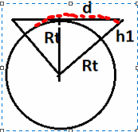

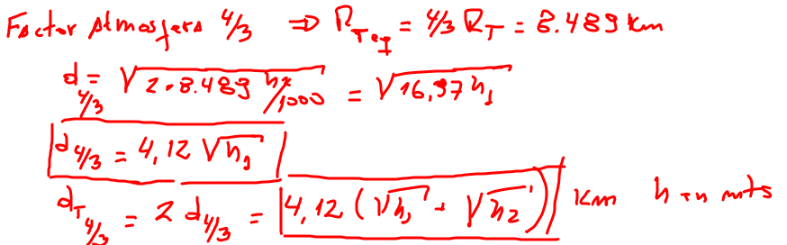

Ejemplo : Altura de la antena H=30 mts sobre el nivel del suelo

Distancia radial al horizonte= 22,56 Kms

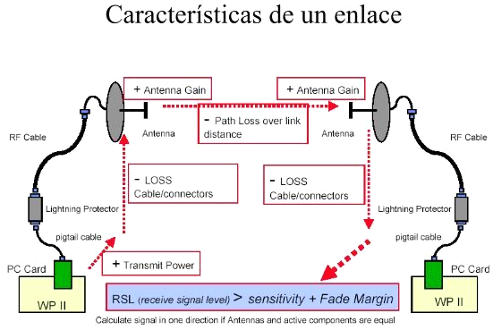

Diagrama de Ganancias y Pérdidas

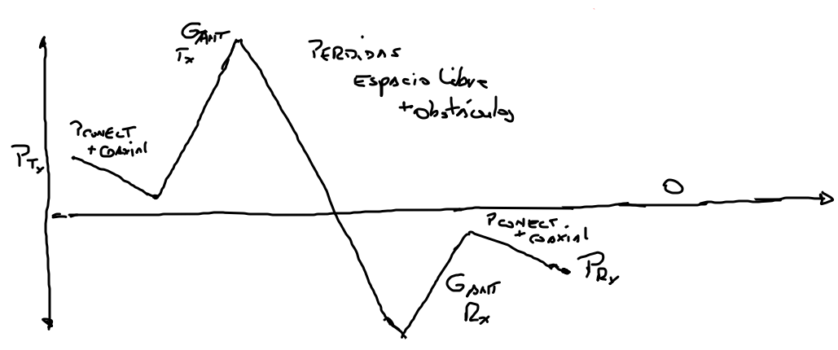

La idea del cálculo del enlace es determinar cuál debe ser la Potencia de transmisión del Transmisor para que la señal recibida en la entrada del receptor sea mayor al umbral de sensibilidad que él tiene considerando además un margen de seguridad por desvanecimiento o fading

El WiFi

Es una tecnología que permite la interconexión [inalámbrica](https://es.wikipedia.org/wiki/Comunicaci%C3%B3n_inal%C3%A1mbrica) de dispositivos electrónicos. Los dispositivos habilitados con wifi(tales como [ordenadores](https://es.wikipedia.org/wiki/Ordenador) personales, [teléfonos](https://es.wikipedia.org/wiki/Tel%C3%A9fono_inteligente), [televisores](https://es.wikipedia.org/wiki/Televisi%C3%B3n_inteligente), [videoconsolas](https://es.wikipedia.org/wiki/Videoconsola), [reproductores de música](https://es.wikipedia.org/wiki/Reproductor_de_audio_digital), etcétera) pueden conectarse entre sí o a [Internet](https://es.wikipedia.org/wiki/Internet) a través de un [punto de acceso de red inalámbrica](https://es.wikipedia.org/wiki/Punto_de_acceso_inal%C3%A1mbrico).

Wi-Fi es una marca de la [Alianza Wi-Fi](https://es.wikipedia.org/wiki/Wi-Fi_Alliance), la organización comercial que cumple con los estándares [802.11](https://es.wikipedia.org/wiki/IEEE_802.11) relacionados con redes inalámbricas de área local. Su primera denominación en [inglés](https://es.wikipedia.org/wiki/Idioma_ingl%C3%A9s) fue Wireless Ethernet Compatibility Alliance

Esta tecnología surgió por la necesidad de establecer un mecanismo de conexión inalámbrica que fuese compatible entre distintos dispositivos. Buscando esa compatibilidad, en 1999 las empresas [3Com](https://es.wikipedia.org/wiki/3Com), [Airones](https://es.wikipedia.org/w/index.php?title=Airones&action=edit&redlink=1), [Intersil](https://es.wikipedia.org/w/index.php?title=Intersil&action=edit&redlink=1), [Lucent Technologies](https://es.wikipedia.org/wiki/Lucent_Technologies" \o "Lucent Technologies), [Nokia](https://es.wikipedia.org/wiki/Nokia) y [Symbol Technologies](https://es.wikipedia.org/wiki/Symbol_Technologies) se unieron para crear la *Wireless Ethernet Compatibility Alliance*, o [WECA](https://es.wikipedia.org/wiki/WECA), actualmente llamada [Alianza Wi-Fi](https://es.wikipedia.org/wiki/Wi-Fi_Alliance). El objetivo de la misma fue diseñar una marca que permitiese fomentar más fácilmente la tecnología inalámbrica y asegurar la compatibilidad de equipos.

De esta forma WECA certifica la [interoperabilidad](https://es.wikipedia.org/wiki/Interoperabilidad) de equipos según la norma [IEEE 802.11b](https://es.wikipedia.org/wiki/IEEE_802.11b), bajo la marca Wi-Fi. Esto quiere decir que el usuario tiene la garantía de que todos los equipos que tengan el sello Wi-Fi pueden trabajar juntos, independientemente del fabricante de cada uno de ello. La familia de estándares 802.11 ha ido naturalmente evolucionando desde su creación, mejorando el rango y velocidad de la transferencia de información, su seguridad, entre otras cosas.

La norma [IEEE 802.11](https://es.wikipedia.org/wiki/IEEE_802.11) fue diseñada para sustituir el equivalente a las [capas físicas](https://es.wikipedia.org/wiki/Nivel_f%C3%ADsico) y [MAC](https://es.wikipedia.org/wiki/MAC_address) de la norma [802.3](https://es.wikipedia.org/wiki/802.3) ([Ethernet](https://es.wikipedia.org/wiki/Ethernet)). Esto quiere decir que en lo único que se diferencia una red wifi de una red [Ethernet](https://es.wikipedia.org/wiki/Ethernet) es en cómo se transmiten las [tramas](https://es.wikipedia.org/wiki/Trama_de_red) o paquetes de datos; el resto es idéntico con todos los servicios de las redes locales ([LAN](https://es.wikipedia.org/wiki/Red_de_%C3%A1rea_local)) de cable 802.3 (Ethernet).

Estandares IEEE 802.11

|  |  |  |  |
| --- | --- | --- | --- |
| **Nombre** | **Velocidad** | **Frecuencia** | **Notas** |
| 802.11a | 54 Mbps es el máximo, pero normalmente de 6 a 24 Mbps | 5 GHz | No es compatible con redes b o g. Este es uno de los estándares más antiguos, pero aún hoy en día es utilizado por muchos dispositivos. |
| 802.11b | 11 Mbps | 2.4 GHz | Compatible con redes g. En realidad, g fue hecho para ser compatible con b para soportar más dispositivos. |
| 802.11d | N/A | N/A | D no es realmente un tipo de red propio. Incluye información adicional como información de puntos de acceso y otra información especificada por las regulaciones de los diferentes países. Normalmente, esto se combina con otras redes como 802.11ad. |
| 802.11g | 54 Mbps | 2.4 GHz | El tipo de red más popular. Su combinación de velocidad y compatibilidad con las versiones anteriores lo convierte en un buen complemento para las redes actuales. |
| 802.11n | 100 Mbps | 2.4 y 2.5 GHz | El tipo de red más rápido. 100 Mbps es común, aunque velocidades de hasta 600 Mbps son posibles bajo condiciones perfectas. Lo hace usando múltiples frecuencias a la vez y uniendo esa velocidad. |

## **Últimos Estándares WiFi**

Con el tiempo, las diferentes clasificaciones de las redes WiFi recibieron diferentes convenciones de nomenclatura.

En lugar de "802.11b", es "WiFi 1". Al igual que las empresas de telefonía móvil se refieren a la 3G y 5G como velocidades de red diferentes, aunque el término casi siempre es sólo una herramienta de marketing. Se supone que esta clasificación facilita la comprensión de los consumidores — en lugar de entender toda una sopa de letras, los usuarios pueden buscar "WiFi 1" o "WiFi 5" como lo que necesitan.

|  |  |
| --- | --- |
| **Estándar WiFi** | **Redes** |
| WiFi 1 | 802.11b |
| WiFi 2 | 802.11a |
| WiFi 3 | 802.11g |
| WiFi 4 | 802.11n |
| WiFi 5 | 802.11ac |

**Modos de Conexión**

No todas las redes wifi tienen el mismo funcionamiento ni son idénticas. Los puntos de acceso Wi-Fi pueden funcionar tanto en el "**modo infraestructura**" o "**ad-hoc**" y muchos (la gran mayoría) de los dispositivos inalámbricos sólo pueden conectarse a redes del tipo infraestructura.

Las redes Wi-Fi en modo de infraestructura son creadas, generalmente, por los routers Wi-Fi, mientras que las redes ad-hoc suelen ser redes de corta vida creadas por un ordenador portátil u otro dispositivo.

Entonces la mayoría de las [conexiones Wifi](http://www.soporteparapc.com/search/label/Wifi) funcionan en modo infraestructura. Aquí "todos" los dispositivos de una red **se "comunican" a través de un punto de acceso**, que en su defecto es el router inalámbrico.  
  
Por ejemplo, digamos que tienes dos ordenadores portátiles que se encuentran en habitaciones distantes, cada uno conectado a la misma red inalámbrica. Incluso cuando estén uno al lado del otro, **no se están comunicando directamente**. En lugar de ello, se están comunicando indirectamente a través del punto de acceso inalámbrico. Ellos envían paquetes al punto de acceso - probablemente un router inalámbrico - y éste envía los paquetes de vuelta al otro portátil.

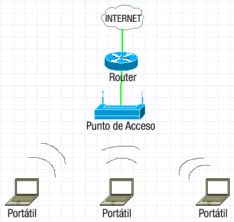

El Modo infraestructura requiere un punto de acceso central para que todos los dispositivos se conecten.

El *modo Ad-hoc* también se conoce como modo "peer-to-peer". Las redes ad-hoc no requieren un punto de acceso centralizado. En su lugar, los dispositivos de la red inalámbrica se conectan directamente entre sí. Si configuras dos portátiles en el modo inalámbrico ad-hoc, éstos se podrán conectar correctamente sin necesidad de pasar por un router central.

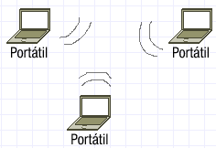

Equipos

Ver

<https://dl.ubnt.com/datasheets/rocketm/RocketM_DS.pdf>

# El estándar 802.11N y todas sus variaciones

Hasta la versión anterior, la 802.11G, todos los dispositivos Wi-Fi tenían las mismas características, con lo cual el rendimiento era más o menos parecido en condiciones óptimas, con un tope máximo teórico para todos los dispositivos de 54 Mbps.

En el estándar 802.11N se definen sin embargo varias configuraciones de funcionamiento, cada una de las cuales ofrece prestaciones diferentes, **no siendo obligatorio que un dispositivo certificado como 802.11N incluya todas las posibles configuraciones y por lo tanto ofrezca las máximas prestaciones**.

La clave de todo esto se llama **Esquema de modulación y codificación** o más conocido por sus siglas **MCS** (*Modulation and Coding Scheme*). El esquema de modulación y codificación define el valor de algunos parámetros de la transmisión que influyen directamente en la velocidad máxima alcanzada, es decir, en el rendimiento de las conexiones Wi-Fi.

Al final de este artículo se ofrece un anexo más técnico sobre esta característica. Por el momento y para simplificar, diremos que la norma IEEE 802.11n define hasta 77 MCS, es decir, 77 modos de operación diferentes y cada uno de ellos ofrece hasta cuatro velocidades máximas teóricas, dependiendo del ancho del canal utilizado y del intervalo de guarda.

En la práctica sólo se han implementado 32 de esos modos. El modo 0, el más bajo, proporciona una velocidad máxima teórica de 6.50 Mbps (para un canal de 20 MHz y un intervalo de guarda de 800 ns). Mientras que el modo más alto, el 31, proporciona 600 Mbps de velocidad máxima teórica (con un canal de 40 MHz y un intervalo de guarda de 400 ns). De hecho, esta última velocidad de 600 Mbps se considera la velocidad máxima del estándar.

Y aquí llega la parte importante. De los MCS del estándar, **sólo los 16 primeros modos son obligatorios en los puntos de acceso (o routers Wi-Fi). Y solamente los 8 primeros son obligatorios para los dispositivos cliente**, es decir, portátiles, smartphones, tablets, etc. Todos los demás son opcionales.

[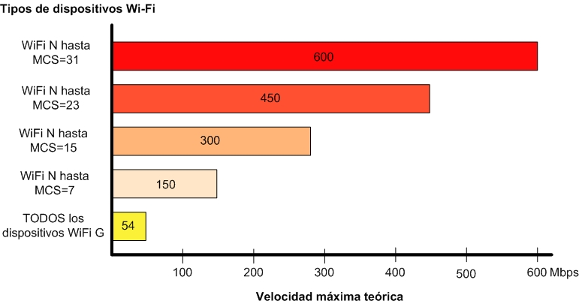](http://redestelematicas.com/wp-content/uploads/2014/08/Figura-01.-Tabla-comparativa-g-y-modos-n.jpg)

En la tabla anterior se muestra la comparativa de velocidad de los diferentes dispositivos Wi-Fi G y N. Se observa que sólo hay una posible configuración para WiFi G mientras que para WiFi N podemos encontrar hasta 4 diferentes, cada uno con unas velocidades máximas diferentes en función de los modos implementados. Sólo un dispositivo WiFi N que implemente todos los modos operativos, del 0 al 31, podrá utilizar la velocidad máxima teórica de 600 Mbps.

**¿Cuál es el MCS utilizado en una comunicación WiFi N?**

Las comunicaciones entre un AP (o un router WiFi) y un cliente Wi-Fi se llevan a cabo mediante una negociación del MCS máximo que permiten las condiciones de transmisión y las características de los dispositivos.

Inicialmente se negocia el MCS más alto posible. Sin embargo, este MCS puede reducirse para minimizar el efecto debido a las condiciones de transmisión, como la distancia entre los dispositivos, obstáculos, interferencias, etc.

Los tipos de modulación más avanzados y las velocidades de modulación altas tienen la ventaja de transmitir más bits por unidad de señal modulada, pero por el contrario son más sensibles a errores producidos por las condiciones de transmisión como obstáculos, interferencias, debilidad de la señal debido a distancia entre los dispositivos, etc. Cuando la tasa de errores crece, la solución es cambiar el tipo de modulación, la velocidad de modulación o ambas hasta encontrar un esquema que se vea lo menos afectado posible por las condiciones de transmisión.

Por tanto, el MCS máximo utilizado en una comunicación WiFi N, en condiciones de distancia, obstáculos, interferencias óptimas, viene marcado por el dispositivo con el MCS más bajo. Si intentamos comunicar un AP o un router WiFi que implemente el MCS más alto, el 31 y que por tanto pueda alcanzar hasta 600 Mbps, con un cliente WiFi N, por ejemplo, un smartphone que implemente hasta el MCS 7, la velocidad máxima teórica de esa comunicación será tan solo de 150 Mbps, que es la que proporciona un MCS de 7.

[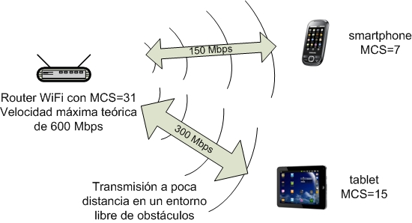](http://redestelematicas.com/wp-content/uploads/2014/08/Figura-02.-Transmision-con-diferentes-modos-wifi-N.jpg)

**Cálculo de Enlaces en redes outdoor**



La propagación en una atmósfera homogénea (conocida como espacio libre). Se define como una región cuyas propiedades son isotrópicas, homogéneas y sin pérdidas; es decir, lejos de las influencias de la atmósfera de la Tierra (Lehpamer, 2010).

**Pérdida en el Espacio Libre**

La pérdida de energía entre dos antenas isotrópicas al atravesar una atmosfera homogénea  se llama pérdida de espacio libre (Manning, 2009).

El modelo de pérdida por trayectoria en el espacio libre es usado para predecir la intensidad del nivel de recepción cuando el transmisor y receptor tienen una trayectoria de línea de vista clara, sin obstrucciones entre ellos.

La atenuación en espacio libre es directamente proporcional al cuadrado de la distancia y la frecuencia, la pérdida por espacio libre representa la mayor parte de la atenuación total causada por efectos de propagación de la onda electromagnética.

De acuerdo a la recomendación [ITU P.525](https://www.itu.int/rec/R-REC-P.525/es), cuando se trata de un enlace punto a punto, es preferible calcular la perdida de espacio libre considerando dos antenas isótropas, denominada también pérdida básica de transmisión en el espacio libre (ITU, 2016), esto se calcula de la siguiente manera:

L_{bf} = 20log(\frac{4\pi *d}{\lambda }) = 20log(\frac{4\pi *d*f}{c}) [dB]

***donde: perdidas espacio libre***

Lbf : pérdida básica de transmisión en el espacio libre (dB)  
d : distancia  
λ : longitud de onda  
c : velocidad de la luz  
d y λ se expresan en las mismas unidades.

Es muy importante notar que el modelo de pérdida por espacio libre es válido solo para antenas cuyas distancias están en el campo lejano de transmisión. La pérdida por espacio libre siempre está presente y depende de la distancia y frecuencia.

La pérdida por espacio libre entre dos antenas isotrópicas se deriva de la relación entre la potencia total desde el transmisor y la potencia recibida en el receptor (Manning, 2009). Después de convertir las unidades de frecuencia y expresarlo en la forma logarítmica (decibel), la ecuación se transforma en:

L_{bf} = 32.4 + 20log(f)+20log(d) [dB]

***dónde: prdidas espacio libre***

f : frecuencia (MHz)  
d : distancia (km).

La utilidad del software RadioMobile

<https://www.ve2dbe.com/english1.html>

Proyecto Paine

<https://earth.google.com/earth/rpc/cc/drive?state=%7B%22ids%22%3A%5B%221bN12NN2Io4XTGC48z7drWe_a5KKVJfbB%22%5D%2C%22action%22%3A%22open%22%2C%22userId%22%3A%22100945619069892536271%22%7D&usp=sharing>